Forret/starter

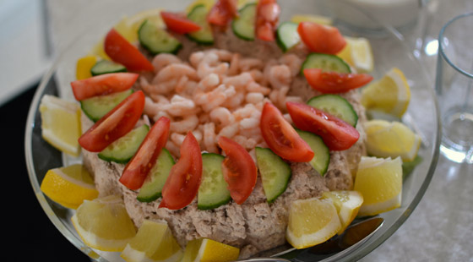
Tunmousse (8 personer)
2 dåser tun i olie
200 g blødt smør
1 dl Karolines Køkken® Cremefraiche 18%
1 tsk friskpresset citronsaft
1⁄2 tsk groft salt
friskkværnet peber
flutes
rejer, agurk, tomat, salat og citron til pyntning
Dræn tunen og kom den i en skål. Findel tunen med en gaffel og tilsæt smør, cremefraiche, citronsaft, salt og peber. Rør det hele sammen, smag tunfiskemoussen til og kom moussen i en postejform eller en skål. Stil den tildækket i køleskabet i mindst 4 timer.

Tuna mousse (8 people)
2 cans tuna
200g soft butter
1 cup sourcream
1 teaspoon freshly squeezed lemon juice
1/2 tablespoon salt
freshly ground pepper
baguettes
shrimp, cucumber, tomato, lettuce and lemon for decorating
Drain the tuna and place in a bowl. Split the tuna with a fork and add the butter, sour cream, lemon juice, salt and pepper. Stir everything together, taste the mousse and put mousse in a pie tin carefully or a bowl. Cover and refrigerate for at least 4 hours.

Hovedret/main dish
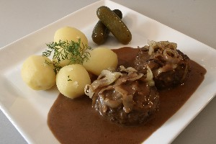
Dansk bøf (4 personer)
600 gram Oksekød, hakket ca. 10% fedt
600 gram Løg
40 gram Smør
4 dl. Oksebouillon
1 spsk. Hvedemel
Kulør *
Salt og Peber
1000 gram Kartofler

Kog kartoflerne. Skær løgene i skiver. Form bøfferne og hak bøfferne let på kryds og tværs med en kniv, krydder med salt og peber. Brun smørret på en pande og svits løgene let et par minutter ved høj varme. Skub løgene lidt sammen og læg bøfferne på og brun bøfferne i ca. 1 min på begge sider. Skru ned til middel varme og steg bøfferne i ca. 5 min. på hver side. Tag bøffer og løg af panden og hold dem varme. Kog panden af med bouillon, bland mel med vand. Tilsæt lidt kulør. Smag saucen til med salt og peber. Server hakkebøfferne med kogte kartofler, løg og sauce.

Danish steak (4)
600 grams of beef, chopped approx. 10% fat
600 grams Onion
40 grams Butter
4 cups. Beef Bouillon
1 Tbsp. Wheat
Color *
Salt and Pepper
1000 grams Potatoes
Boil the potatoes. Cut onions into slices. Form patties and chop steaks lightly crisscross with a knife, season with salt and pepper. Brown the butter in a frying pan and fry the onions lightly for a few minutes over high heat. Push the onions a little together and put the steaks on and brown the steaks in approx. 1 min on each side. Reduce heat to medium and cook the burgers for approx. 5 min. on each side. Remove the steaks and onions from the pan and keep warm. Boil the pan with broth, mix flour with water. Add a little color. Taste the sauce with salt and pepper. Server mince patties with cooked potatoes, onions and sauce.
Dessert
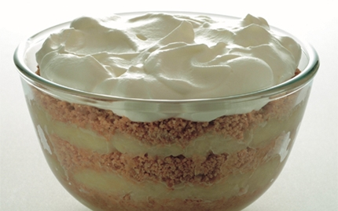
Gammeldags æblekage
500 gram Æbler, Madæbler
0.5 dl. Vand
100 gram Sukker
Vanilje
100 gram Rasp
50 gram Sukker
50 gram Smør
2 dl. Piskefløde
Skyl æblerne og skræl dem. Skær dem i små stykker og put dem op i en gryde. Tilsæt vand sukker og vanilie. Kog æblestykkerne i ca. 10 minutter, til de er helt bløde.
Smelt smørret på en pande og brun rasp og sukker ved middelvarme. Pas på at det ikke brænder på. Rør hele tiden i det. Hæld den brunede rasp i en skål.
Pisk fløden
Find en gennemsigtig glasskål frem og læg først et lag æblemos i skålen. Derefter et lag rasp og så igen et lag æblemos osv.
Læg flødeskummen ovenpå kagen

Old Fashioned Apple Pie
500 grams of apples, cooking apples
0.5 dl. Water
100 grams of sugar
vanilla
100 grams Bread Crumbs
50 grams of sugar
50 grams of butter
2 dl. whipping cream
Wash the apples and peel them. Cut them into small pieces and put them in a saucepan. Add water sugar and vanilla. Cook the apple pieces in approx. 10 minutes until they are completely soft.
Melt the butter in a frying pan and brown the bread crumbs and sugar over medium heat. Be careful that it does not burn. Stir constantly in it. Pour the browned bread crumbs in a bowl.
Whip the cream
Find a transparent glass bowl and lay out a layer of apple sauce in bowl. Then a layer of breadcrumbs and then again a layer of applesauce, etc.
Add whipped cream on top of the cake

